Disciplina:CPC-777 Modelagem e simulação de reservatórios

Professor (es): Paulo Couto

Aluno (a): Vivian de Carvalho Rodrigues

DRE: 121010011

**Relatório: Lista 2**

Sumário

1. Introdução 2

2. Problema 1 2

2.1 Resolução 2

3. Problema 2 4

3.1 Resolução 5

3.2 Discretização explícita 6

3.3 Discretização implícita 8

4. Resultados 10

4.1 Analítico 10

4.2 Numérico – esquema explícito 10

4.3 Numérico – esquema implícito 13

5. Conclusão 14

6. Referências bibliográficas 14

Anexos 15

# Introdução

Este relatório tem por objetivo apresentar a resolução dos problemas referentes a Lista 2 da disciplina Modelagem e simulação de reservatórios (CPC 777).

# Problema 1

Provar a através de Séries de Taylor que as seguintes aproximações são verdadeiras [1]:

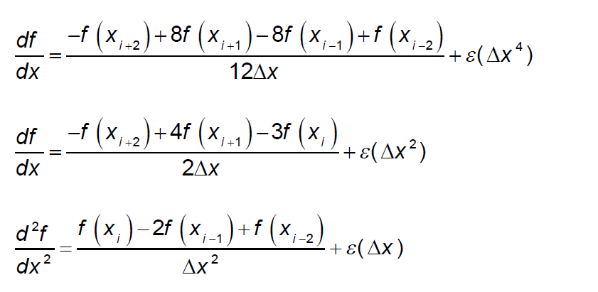

Figura 1 – Enunciado do problema 1 da lista 2 [1]

1. Resolução

[3] A série de Taylor é definida da seguinte forma, para um ponto x em torno de ‘a’e ‘x>a’:

$$f\left(x\right)=\sum_{k=0}^{ꝏ}{{\frac{\left(x-a\right)}{n!}}^{n}}f^{n}\left(a\right)=$$

$f\left(a\right)+\left(x-a\right){\left.\frac{df}{dx}\right]}_{x=a}+\frac{{\left(x-a\right)}^{2}}{2!}{\left.\frac{d^{2}f}{{dx}^{2}}\right]}_{x=a}+\frac{{\left(x-a\right)}^{3}}{3!}{\left.\frac{d^{3}f}{{dx}^{3}}\right]}_{x=a}+…+\frac{{\left(x-a\right)}^{n}}{n!}{\left.\frac{d^{n}f}{{dx}^{n}}\right]}_{x=a}$ (Eq.1)[2]

Para um ponto em torno de ‘a’ e ‘x < a’:

$$f\left(x\right)=\sum_{k=0}^{ꝏ}{{\frac{\left(x-a\right)}{n!}}^{n}}f^{n}\left(a\right)=$$

$f\left(a\right)-\left(x-a\right){\left.\frac{df}{dx}\right]}_{x=a}+\frac{{\left(x-a\right)}^{2}}{2!}{\left.\frac{d^{2}f}{{dx}^{2}}\right]}_{x=a}-\frac{{\left(x-a\right)}^{3}}{3!}{\left.\frac{d^{3}f}{{dx}^{3}}\right]}_{x=a}+…+\frac{{(-1)}^{n}{\left(x-a\right)}^{n}}{n!}{\left.\frac{d^{n}f}{{dx}^{n}}\right]}_{x=a}$ (Eq.2)[2]

Fazendo

$$f\left(x_{i+1}\right)=f\left(x+Δx\right)$$

$$f\left(x_{i-1}\right)=f\left(x-Δx\right)$$

$$f\left(x_{i+2}\right)=f\left(x+2Δx\right)$$

$$f\left(x_{i-2}\right)=f\left(x-2Δx\right)$$

Onde

$$x_{i+1}- x_{i}= Δx$$

$$x_{i-1}- x_{i}= -Δx$$

$${\left.\frac{d^{n}f}{{dx}^{n}}\right]}_{x_{i}}= f^{n}\left(x_{i}\right)$$

Então seguindo a expansão da ST no entorno de xi:

$$\left(i\right) f\left(x+Δx\right)=f\left(x_{i}\right)+ Δx f^{'}\left(x_{i}\right)+ \frac{{Δx}^{2}}{2!}f^{''}\left(x_{i}\right) + \frac{{Δx}^{3}}{3!}f^{'''}\left(x_{i}\right)+\frac{{Δx}^{4}}{4!}{f^{'''}}^{'\left(x_{i}\right)}+…+\frac{{Δx}^{n}}{n!}{f^{n}}^{\left(x_{i}\right)}$$

$$\left(ii\right) f\left(x-Δx\right)=f\left(x_{i}\right)- Δx f^{'}\left(x_{i}\right)+ \frac{{Δx}^{2}}{2!}f^{''}\left(x_{i}\right)- \frac{{Δx}^{3}}{3!}f^{'''}\left(x_{i}\right)+\frac{{Δx}^{4}}{4!}{f^{'''}}^{'\left(x_{i}\right)}+…+{(-1)}^{n}\frac{{Δx}^{n}}{n!}{f^{n}}^{\left(x_{i}\right)}$$

$$\left(iii\right) f\left(x+2Δx\right)=f\left(x_{i}\right)+ 2Δx f^{'}\left(x_{i}\right)+ \frac{{(2Δx)}^{2}}{2!}f^{''}\left(x_{i}\right) + \frac{{(2Δx)}^{3}}{3!}f^{'''}\left(x_{i}\right)+\frac{{(2Δx)}^{4}}{4!}{f^{'''}}^{'\left(x_{i}\right)}+…+\frac{{(2Δx)}^{n}}{n!}{f^{n}}^{\left(x_{i}\right)}$$

$$\left(iv\right) f\left(x-2Δx\right)=f\left(x_{i}\right)- 2Δx f^{'}\left(x_{i}\right)+ \frac{{(2Δx)}^{2}}{2!}f^{''}\left(x_{i}\right)- \frac{{(2Δx)}^{3}}{3!}f^{'''}\left(x_{i}\right)+\frac{{(2Δx)}^{4}}{4!}{f^{'''}}^{'\left(x_{i}\right)}+…+{(-1)}^{n}\frac{{(2Δx)}^{n}}{n!}{f^{n}}^{\left(x_{i}\right)}$$

Subtraindo (ii) de (i)

$f\left(x+Δx\right)- f\left(x-Δx\right)=$*(I)*

$$2Δx f^{'}\left(x_{i}\right)+ \frac{2 {Δx}^{3}}{3!}f^{'''}\left(x_{i}\right)+ \frac{2 {Δx}^{5}}{5!}f^{'''''}\left(x_{i}\right)+…+\frac{2 {Δx}^{2n+1}}{(2n+1)!}f^{2n+1}\left(x_{i}\right)$$

Subtraindo (iv) de (iii)

$f\left(x+2Δx\right)- f\left(x-2Δx\right)=$*(II)*

$$4Δx f^{'}\left(x_{i}\right)+ \frac{2 {(2Δx)}^{3}}{3!}f^{'''}\left(x_{i}\right)+ \frac{2 {(2Δx)}^{5}}{5!}f^{'''''}\left(x_{i}\right)+…+\frac{2 {(2Δx)}^{2n+1}}{(2n+1)!}f^{2n+1}\left(x_{i}\right)$$

Fazendo 8 (I) – II

$$8 f\left(x+Δx\right)- 8f\left(x-Δx\right)- f\left(x+2Δx\right)+ f\left(x-2Δx\right)= 12 Δx f^{'}\left(x_{i}\right)- \frac{48 {Δx}^{5}}{5!}f^{'''''}\left(x_{i}\right)+…$$

Isolando f’(xi), obtém-se, portanto:

$$f^{'}\left(x_{i}\right)= \frac{8 f\left(x+Δx\right)- 8f\left(x-Δx\right)- f\left(x+2Δx\right)+ f\left(x-2Δx\right)}{12 Δx} + \left\{ \frac{48 {Δx}^{4}}{5!}f^{'''''}\left(x_{i}\right)+…\right\}$$

Fazendo 4 (i) – (iii)

$$4 f\left(x+Δx\right)- f\left(x+2Δx\right)=3 f\left(x_{i}\right)+ 2 Δx f^{'}\left(x_{i}\right)- \frac{4 {Δx}^{3}}{3!}f^{'''}\left(x_{i}\right)- \frac{12 {Δx}^{4}}{4!}f^{''''}\left(x_{i}\right)-…$$

Isolando f’(xi), obtém-se, portanto:

$$f^{'}\left(x_{i}\right)= \frac{4 f\left(x+Δx\right)- f\left(x+2Δx\right)-3 f\left(x_{i}\right)}{2 Δx}+ \left\{ \frac{2 {Δx}^{2}}{3!}f^{'''}\left(x_{i}\right)- \frac{6 {Δx}^{3}}{4!}f^{''''}\left(x_{i}\right)-…\right\}$$

Fazendo (iv) – 2(ii)

+ +

Isolando f’’(xi), obtém-se, portanto:

$$f^{''}\left(x_{i}\right)= \frac{f\left(x-2Δx\right)- 2f\left(x-Δx\right)+ f\left(x_{i}\right)}{{Δx}^{2}}+\left\{\frac{6 Δx }{3!}f^{'''}\left(x_{i}\right)-\frac{{ 14 Δx}^{2}}{4!}f^{''''}\left(x_{i}\right)+…\right\}$$

# Problema 2

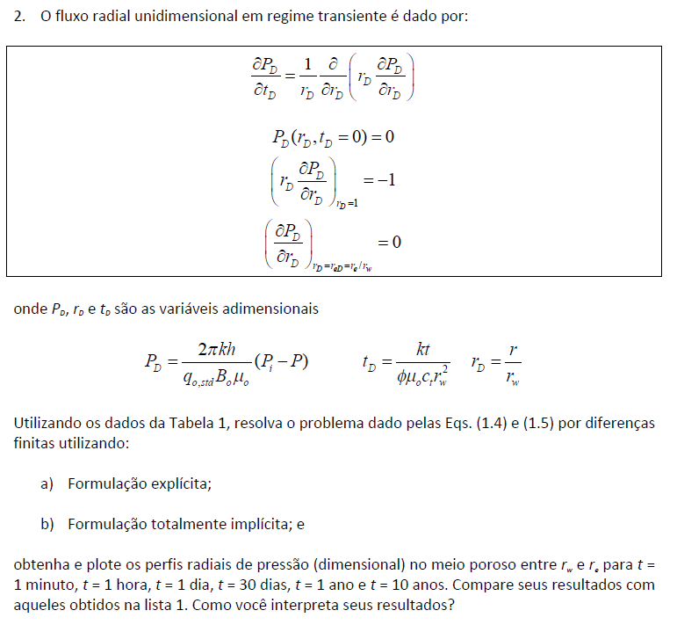

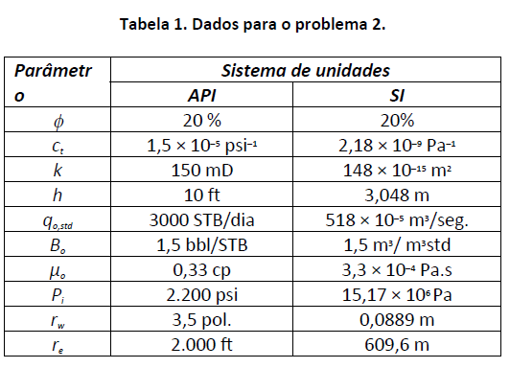

Figura 2 - Enunciado do problema 2 da lista 2 [1]

1. Resolução

Seguindo os passos de resolução descrito em [2], a aproximação *forward* da derivada primeira de f (xi)

ou

$$f^{'}\left(x_{i}\right)= \frac{f\left(x+ Δx\right)- f\left(x\right)}{Δx}$$

Equação 1 - Aproximação *foward* da derivada primeira [2]

A aproximação centrada da derivada primeira é dada por:

$${\left.\frac{df}{dx}\right]}_{x_{i}}= \frac{f\left(x_{i+1}\right)- f\left(x_{i-1}\right)}{2 Δx}- ξ ({Δx}^{2})$$

ou

$$f^{'}\left(x_{i}\right)= \frac{f\left(x+ Δx\right)- f\left(x- Δx\right)}{2 Δx}$$

Equação 2 - Aproximação *central* da derivada primeira [2]

Ainda, para a aproximação centrada a derivada de segunda ordem fica da seguinte maneira:

$${\left.\frac{d^{2}f}{{dx}^{2}}\right]}_{x_{i}}= \frac{f\left(x_{i+1}\right)-2f\left(x_{i}\right) + f\left(x_{i-1}\right)}{{Δx}^{2}}- ξ ({Δx}^{2})$$

ou

$$f^{'}'\left(x_{i}\right)= \frac{f\left(x+ Δx\right)+2f\left(x\right) - f\left(x- Δx\right)}{{Δx}^{2}}$$

Equação 3 - Aproximação *central* da derivada segunda [2]

De acordo com [2], a equação do problema de fluxo unidimensional em regime transiente a ser resolvido:

$$\frac{1}{r}\frac{∂}{∂r}\left(r \frac{∂P}{∂r}\right)=\frac{ϕμc_{t}}{k} \frac{∂P}{∂t}$$

Equação 4 – Equação da difusividade para fluxo radial em regime transiente - analítico [2]

Onde $η= k/{ϕμc_{t}}$

Desenvolvendo a equação acima pela regra da cadeia e, substituindo as derivadas pelas aproximações da Série de Taylor *forward*, para a derivada temporal, e centrada para as derivadas espaciais:

$$\frac{1}{η} \frac{∂P}{∂t}=\frac{1}{r}\left( \frac{∂P}{∂r}+r \frac{d^{2}P}{{dr}^{2}}\right)$$

$$\frac{1}{η} \left(\frac{P_{i}- P_{i}^{0}}{Δt}\right)=\frac{1}{r_{i}}\left[ \frac{P_{i+1}^{θ}- P_{i}^{θ}}{2 Δr}\right]+ \frac{P_{i+1}^{θ}-2P_{i}^{θ}+ P_{i-1}^{θ}}{{Δr}^{2}}$$

Equação 5 – Equação da difusividade para fluxo radial em regime transiente – discreto

O termo 𝜃 identifica o tempo t0 e t no qual o termo difusivo é calculado[4].

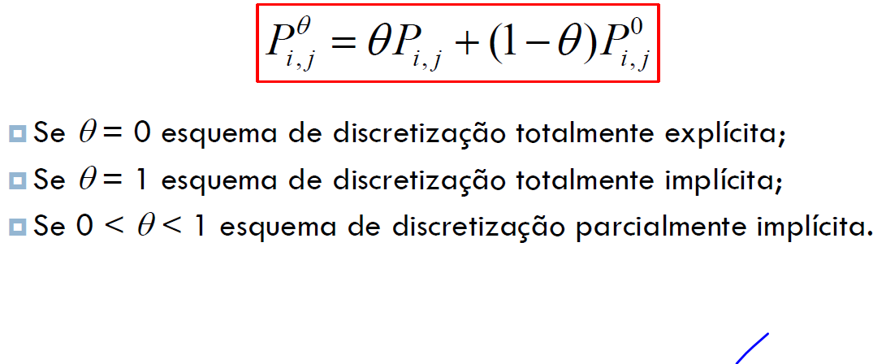

Figura 3 – Opções de esquema de discretização [4]

1. Discretização explícita

As informações para o cálculo da variável dependente (pressão) no nó i são provenientes do tempo anterior (𝜃 = 0, condição inicial):

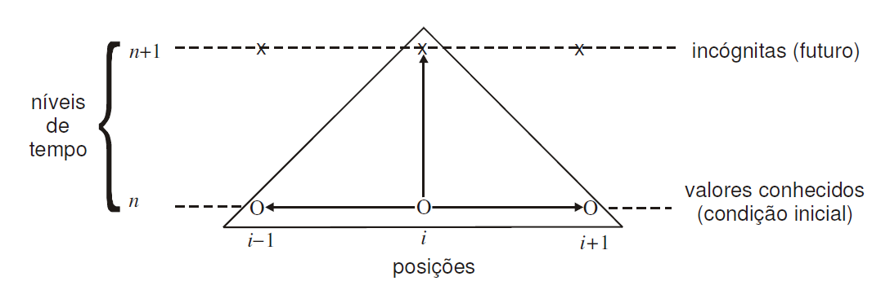

Figura 4 – Discretização usando o método explícito[2]

Então:

$$\frac{1}{η} \left(\frac{P_{i}- P_{i}^{0}}{Δt}\right)=\frac{1}{r_{i}}\left[ \frac{P_{i+1}^{0}- P_{i}^{0}}{2 Δr}\right]+ \frac{P_{i+1}^{0}-2P_{i}^{0}+ P_{i-1}^{0}}{{Δr}^{2}}$$

Equação 6 – Equação da difusividade para fluxo radial em regime transiente – esquema explícito

Resolvendo a equação para única incógnita Pi

Equação 7 –Pressão no nó i- regime transiente – esquema explícito

Onde os termos entre parênteses são chamados de “transmissibilidade do nó” (τ), assim:

$$P_{i}={τ_{i+1} P}_{i+1}^{0}+τ_{i-1} P_{i-1}^{0}+τ_{i }P_{i}^{0}$$

Onde

$τ_{i+1}=\left(\frac{ηΔt}{2 r_{i} Δr}+\frac{ηΔt}{{Δr}^{2}}\right)$

$τ_{i-1}=\left(\frac{ηΔt}{{Δr}^{2}}-\frac{ηΔt}{2 r_{i} Δr}\right)$

$τ_{i}=\left(1-\frac{2 ηΔt}{{Δr}^{2}}\right)$

[5] Na fronteira r = rw (r → 0 ou i =0), avaliando a equação abaixo, quando r ~0

$$\frac{1}{η} \frac{∂P}{∂t}=\frac{1}{r}\left( \frac{∂P}{∂r}+r \frac{d^{2}P}{{dr}^{2}}\right)$$

Equação 8 – Equação do problema de fluxo radial unidimensional

É possível observar que:

$$\lim_{r→0}{\frac{1}{r}\left( \frac{∂P}{∂r}\right)}→ \frac{0}{0}$$

Por L’Hopital:

$$\lim_{r→0}{\frac{{∂P}/{∂r}}{r}}=\lim_{r→0}{\frac{\frac{∂}{∂r}\left({∂P}/{∂r}\right)}{\frac{∂}{∂r}\left(r\right)}=}\frac{d^{2}P}{{dr}^{2}}$$

Então:

$$\lim_{r→0}{\frac{1}{r}\left( \frac{∂P}{∂r}+r \frac{d^{2}P}{{dr}^{2}}\right)=2}\frac{d^{2}P}{{dr}^{2}}$$

Portanto a equação 8 para r ~0:

$$\frac{1}{η} \frac{∂P}{∂t}=2 \frac{d^{2}P}{{dr}^{2}}$$

$$\frac{1}{η} \left(\frac{P_{i}- P_{i}^{0}}{Δt}\right)=2 \left[\frac{P_{i+1}^{0}-2P_{i}^{0}+ P_{i-1}^{0}}{{Δr}^{2}}\right]$$

$$\frac{1}{η} \left(\frac{P_{0}- P_{0}^{0}}{Δt}\right)=2 \left[\frac{P_{1}^{0}-2P_{0}^{0}+ P_{-1}^{0}}{{Δr}^{2}}\right]$$

Equação 9 – Equação do problema de fluxo radial unidimensional – numérico para r~0

De acordo com [5] e [4], para resolver P-1 fictício, utiliza-se a condição de simetria no nó i = 0

$${\left.\frac{dP}{dr}\right]}_{r=0}= \frac{{P_{1}}^{0}- {P_{-1}}^{0}}{2 Δr}=0$$

então

$${P_{1}}^{0}= {P_{-1}}^{0}$$

Portanto, substituindo a igualdade acima na equação 9

$$P_{0}=\left(\frac{4 ηΔt}{{Δr}^{2}}\right)P_{1}^{0}+\left(1-\frac{4 ηΔt}{{Δr}^{2}}\right)P_{0}^{0}$$

Equação 10 – Equação do problema de fluxo radial unidimensional – numérico para r~0

ou

$$P_{0}={τ_{1} P}_{1}^{0}+τ_{0 }P_{0}^{0}$$

$τ_{1}=\frac{4ηΔt}{{Δr}^{2}}$

$τ_{0}=\left(1-\frac{4 ηΔt}{{Δr}^{2}}\right)$

1. Discretização implícita

[4]As informações de cálculo da variável dependente (pressão) no nó i são provenientes inteiramente do tempo atual (𝜃 = 0, as equações resultantes que compõem o sistema linear serão todas acopladas):

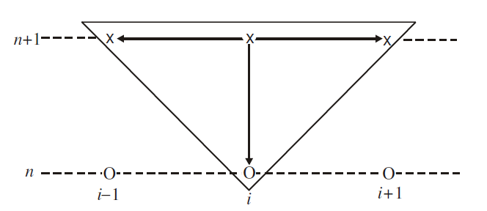

Figura 5 - Discretização usando o método implícito [2]

Então:

$$\frac{1}{η} \left(\frac{P_{i}- P_{i}^{0}}{Δt}\right)=\frac{1}{r_{i}}\left[ \frac{P_{i+1}- P_{i}}{2 Δr}\right]+\frac{P_{i+1}-2P_{i}+ P_{i-1}}{{Δr}^{2}}$$

Equação 11 – Equação da difusividade para fluxo radial em regime transiente – esquema implícito

Resolvendo a equação para a incógnita Pi

Equação 12 –Equação acoplada da pressão no nó i - regime transiente – esquema implícito

Ou

$${τ_{i } P}_{i}={τ_{i+1 } P}_{i+1}+τ_{i-1} P_{i-1}+P_{i}^{0}$$

$τ_{i+1}=\left(\frac{ηΔt}{2 r_{i} Δr}+\frac{ηΔt}{{Δr}^{2}}\right)$

$τ_{i-1}=\left(\frac{ηΔt}{{Δr}^{2}}-\frac{ηΔt}{2 r_{i} Δr}\right)$

$τ_{i}=\left(1+\frac{2 ηΔt}{{Δr}^{2}}\right)$

Portanto é possível organizar a equação 12 da seguinte forma (em termos das transmissibilidades):

$${{-τ}_{i-1} P_{i-1}+τ_{i } P}_{i }{{- τ}_{i+1 } P}_{i+1}=P_{i}^{0}$$

Equação 11 –Equação acoplada da pressão no nó i - regime transiente – esquema implícito

Considerando, por exemplo uma malha com 5 pontos:

1 2 3 4 5

$${ 0 + τ_{1 } P}_{1 }{{ - τ}_{2 } P}_{2}=P_{1}^{0}$$

$${{- τ}_{1 } P_{1} +τ_{2 } P}_{2 }{{ - τ}_{3 } P}_{3}=P_{2}^{0}$$

$${{- τ}_{2 } P_{2} +τ_{3 } P}_{3 }{{ - τ}_{4 } P}_{4}=P_{3}^{0}$$

$${{- τ}_{3 } P_{3} +τ_{4 } P}_{4 }{{ - τ}_{5 } P}_{5}=P_{4}^{0}$$

$${{- τ}_{4 } P_{4} +τ_{5 } P}_{5 } - 0 =P_{5}^{0}$$

Em outras palavras:

$\left\lceil \begin{matrix}{ τ}_{1 } & -τ_{2 } & 0 \\ -τ_{1 } & τ_{2 } & -τ_{3 } \\ 0 & -τ_{2 } & { τ}_{3 }\end{matrix} \begin{matrix}0 & 0 \\ 0 & 0 \\ {-τ}_{4 } & 0\end{matrix}\right\rceil$ $\left\lceil \begin{matrix}P_{1} \\ P_{2} \\ P_{3}\end{matrix}\right\rceil$ $\left\lceil \begin{matrix}P_{1}^{0} \\ P_{2}^{0} \\ P_{3}^{0}\end{matrix}\right\rceil$

$\left\lfloor \begin{matrix} 0 & 0 & -τ_{3 } \\ 0 & 0 & 0\end{matrix} \begin{matrix}{ τ}_{4 } & { -τ}_{5 } \\ {-τ}_{4 } & τ_{5 }\end{matrix}\right\rfloor$ $\left\lfloor \begin{matrix}P_{4} \\ P_{5}\end{matrix}\right\rfloor$ $\left\lfloor \begin{matrix}P_{4}^{0} \\ P_{5}^{0}\end{matrix}\right\rfloor$

Portanto para uma malha de n pontos:

$${\left[τ\right]}_{n x n} { \left[P \right]}_{n x 1} = {\left[P^{0}\right]}_{n x1}$$

O campo de pressões a ser calculado será:

$${ \left[P \right]}_{n x 1} = {{\left[τ\right]}_{n x n}}^{-1} {\left[P^{0}\right]}_{n x1}$$

# Resultados

Para a implementação numérica, foi utilizada a linguagem de programação em Python. O problema analítico foi implementado junto ao código para comparação dos resultados.

Os códigos estão nos anexos.

1. Analítico

O resultado do problema analítico (Exercício 1 - Lista 1) está reproduzido na imagem abaixo.

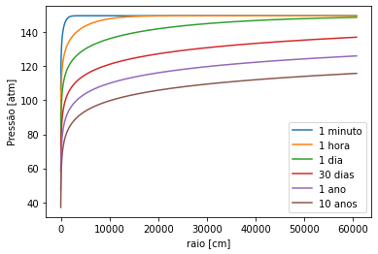

Figura 6 – Caso analítico

1. Numérico – esquema explícito

O resultado do caso numérico com as equações descritas não apresentou variação de pressão independentemente do tempo utilizado.

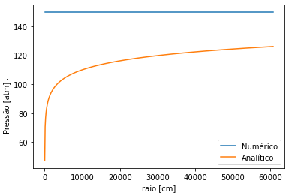

Figura 7 – Curva de 1 ano numérico (equações originais)

Na tentativa de verificar a implementação, foi verificado que pode estar faltando, nas formulações, algum termo relativo à vazão.

Para efeito de teste, as equações 7 e 10 foram modificadas para a seguinte maneira:

$$P_{i}=\left(\frac{ηΔt}{2 r_{i} Δr}+\frac{ηΔt}{{Δr}^{2}}\right)P_{i+1}^{0}+\left(\frac{ηΔt}{{Δr}^{2}}-\frac{ηΔt}{2 r_{i} Δr}\right)P_{i-1}^{0}+\left(1-\frac{2 ηΔt}{{Δr}^{2}}\right)P_{i}^{0}- \frac{1}{r_{i}}\frac{B_{o}q_{0}μ}{2πkh}$$

$$P_{0}=\left(\frac{4 ηΔt}{{Δr}^{2}}\right)P_{1}^{0}+\left(1-\frac{4 ηΔt}{{Δr}^{2}}\right)P_{0}^{0}- \frac{B_{o}q_{0}μ}{2πkh}$$

Resultando nos gráficos abaixo:

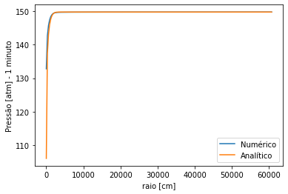

Figura 8 – Numérico - explícito – 1 minuto (equações modificadas)

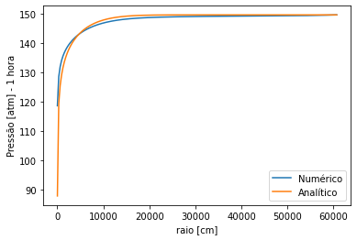

Figura 9 - Numérico - explícito – 1 hora (equações modificadas)

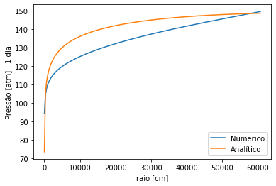

Figura 10 - Numérico - explícito – 1 dia (equações modificadas)

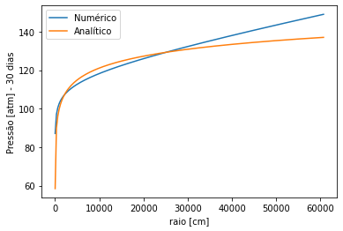

Figura 11 - Numérico - explícito – 30 dias (equações modificadas)

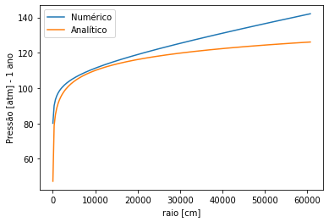

Figura 12 - Numérico - explícito – 1 ano (equações modificadas)

1. Numérico – esquema implícito

Os resultados com as equações originais estão apresentados abaixo.

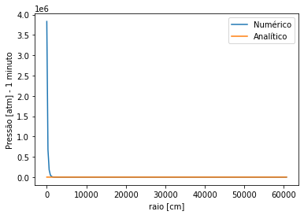

Figura - Numérico - implícito – 1 minuto (equações originais)

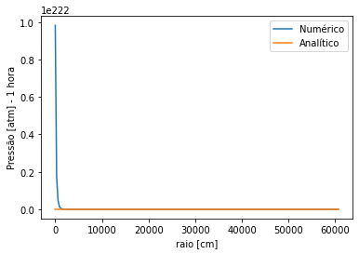

Figura - Numérico - implícito – 1 hora (equações originais)

Assim como o esquema explícito, há a necessidade de se reavaliar as formulações.

# Conclusão

Foi identificado que pode haver algum problema nas formulações (pré-tratamento dos dados de entrada). Uma vez confirmada a equações que regem o problema, uma verificação se na implementação do código também se faz necessária.

Para o esquema explícito, o programa possui limitações de tempo de rodada para análises maiores que 1 ano (4 horas de simulação). Por isso não foi apresentado o resultado numérico de 10 anos para o esquema explícito.

No esquema implícito também é necessária a realização de verificações adicionais, pois os resultados são inconsistentes.

Embora os resultados não sejam como o esperado, não houve problemas na implementação do código. Os programas estão rodam sem apresentar nenhum erro de sintaxe.

# Referências bibliográficas

1. Lista 2
2. Adalberto J. Rosa, Renato de S.Carvalho e José A. Daniel Xavier, Engenharia de Reservatórios de Petróleo
3. Aula 5 - Séries de Taylor
4. Aula 6 – Método das diferenças finitas
5. Osik M,Necati. Heat Conduction

Anexos

Analítico

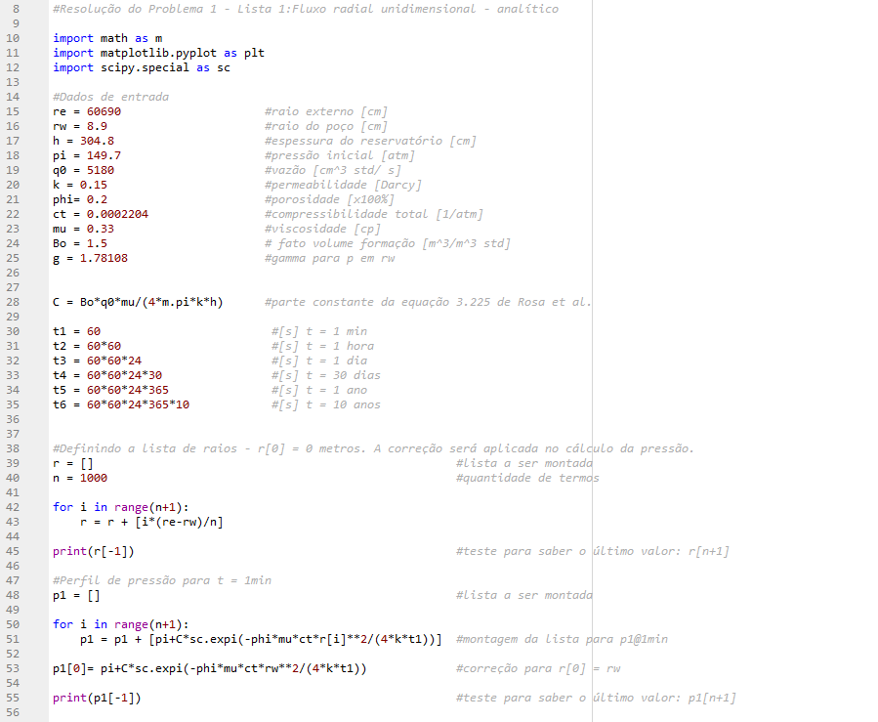

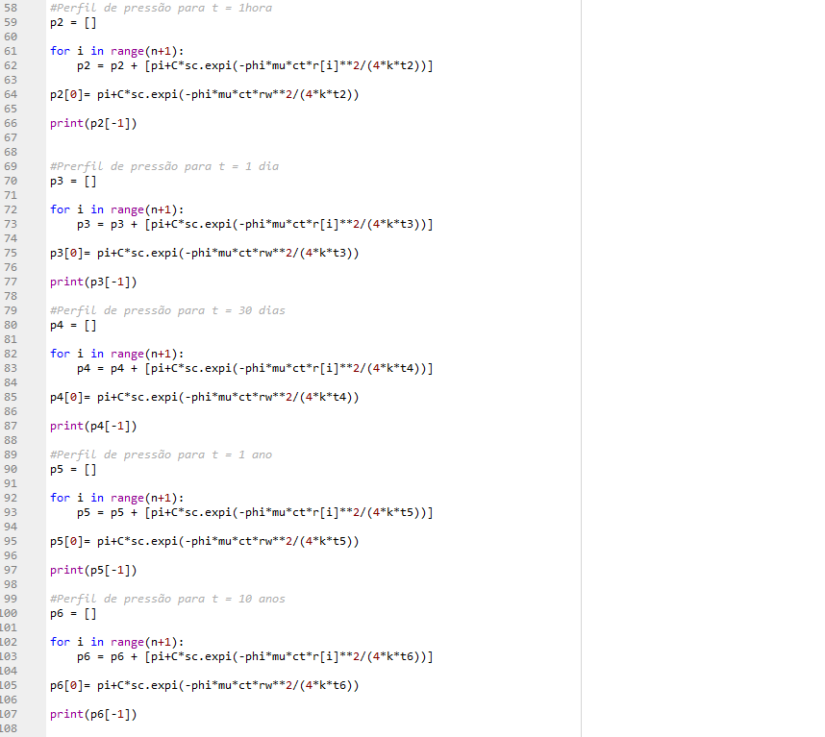

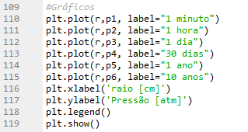

Numérico -Explícito

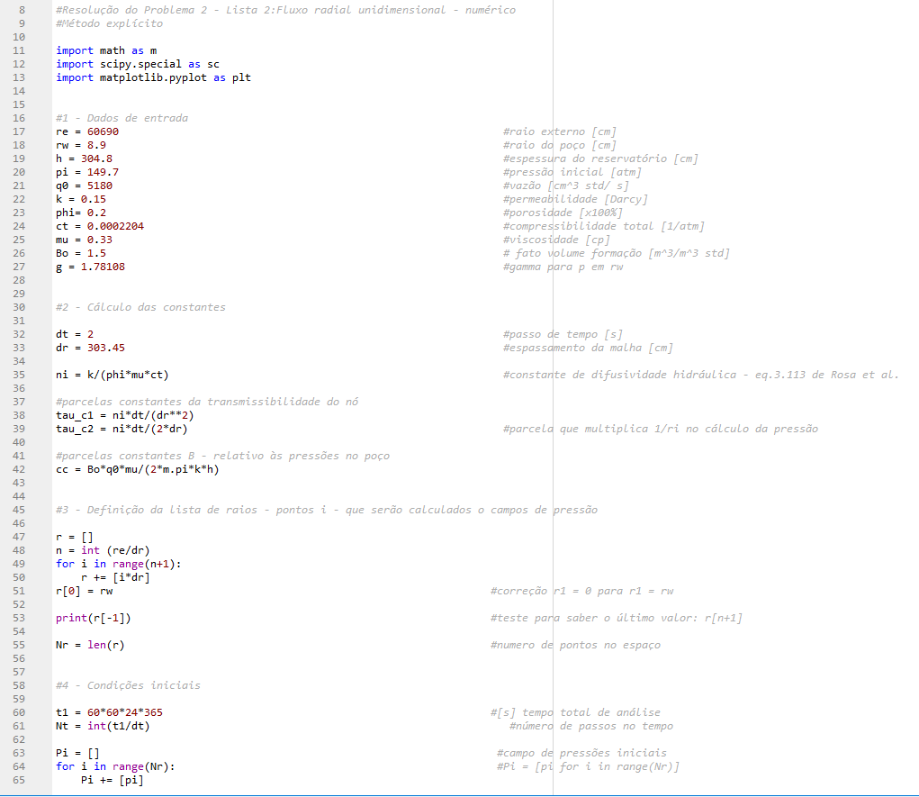

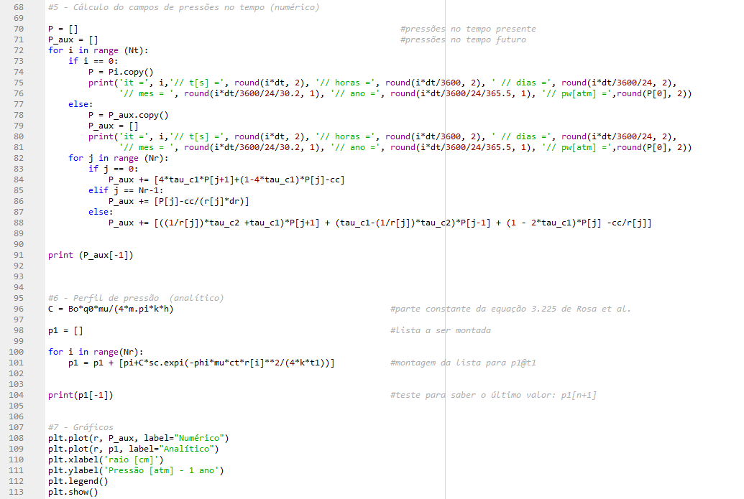

Numérico – Implícito

